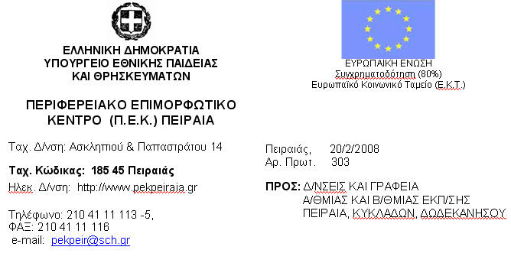
ΘΕΜΑ : «Πραγματοποίηση Β΄ και Γ΄ Φάσεων Εισαγωγικής Επιμόρφωσης Νεοδιόριστων Εκπαιδευτικών σχολ. έτους 2007-2008»
Σχετ.: (α) 94731/Δ3/31-8-2007 απόφαση του ΥΠΕΠΘ
(β) 176/4-2-2008, 206/7-2-2008, 208/7-2-2008, 279/15-2-2008, 280/15-2-2008,
292/19-2-2008, 314/20-2-2008 έγγραφά μας
Έχοντας υπόψη τα ανωτέρω σχετικά σας γνωρίζουμε ότι το ΠΕΚ Πειραιά πραγματοποιεί τις Β΄ και Γ΄ Φάσεις (40 ωρών) της Εισαγωγικής Επιμόρφωσης του σχολικού έτους 2007 – 2008 ως εξής:
Πρωτοβάθμια Εκπαίδευση
Πειραιάς : 24/2/2008 – 1/3/2008 στο ΠΕΚ Πειραιά, Ασκληπιού & Παπαστράτου 14
Ύδρα : 24/2/2008 – 1/3/2008 στο 2ο Δ.Σ. Ύδρας
Ρόδος : 24/2/2008 – 1/3/2008 στο 17ο Δ.Σ. Πόλεως Ρόδου
Κως : 16/3/2008 – 22/3/2008 στο 1ο Ν/γείο Κω
Δευτεροβάθμια Εκπαίδευση
Κως : 24/2/2008 – 1/3/2008 (ΠΕ02) και 16/3/2008 – 22/3/2008 (ΠΕ03) στο
2ο Γεν. Λύκειο Κω
Πειραιάς : 2/3/2008 – 8/3/2008 στο ΠΕΚ Πειραιά, Ασκληπιού & Παπαστράτου 14
Ρόδος : 16/3/2008 – 22/3/2008
Υπόχρεοι να παρακολουθήσουν το πρόγραμμα είναι οι νεοδιόριστες/οι εκπαιδευτικοί όλων των κλάδων Πρωτοβάθμιας και Δευτεροβάθμιας Εκπαίδευσης σχολικού έτους 2007-2008, οι οποίες/οι κατά το διορισμό τους είχαν λιγότερη από 8 μήνες διδακτική προϋπηρεσία σε σχολεία Πρωτοβάθμιας και Δευτεροβάθμιας Εκπαίδευσης και έχουν παρακολουθήσει την Α’ Φάση.
Όσοι εκπαιδευτικοί διορίστηκαν τα έτη 2005 και 2006 και έχουν συμμετάσχει στην Α΄ Φάση, απαλλάσσονται από την παρακολούθηση της Β’ και Γ’ Φάσης μόνο στην περίπτωση που η συνολική υπηρεσία τους, πριν και μετά τον διορισμό τους, είναι τουλάχιστον 8 μηνών και αφορά άσκηση διδακτικού έργου σε σχολεία Πρωτοβάθμιας και Δευτεροβάθμιας Εκπαίδευσης.
Δεν απαλλάσσονται από την παρακολούθηση της Β’ και Γ’ Φάσης εκπαιδευτικοί οι οποίοι κατά το διάστημα της εν λόγω υπηρεσίας, είχαν άδεια κύησης ή ανατροφής παιδιού, αναρρωτική άδεια ή απόσπαση σε άλλη υπηρεσία πλην σχολικής μονάδας.
Εκπαιδευτικοί που για διάφορους λόγους δεν είχαν παρακολουθήσει την Α’ φάση της Εισαγωγικής Επιμόρφωσης κατά το έτος διορισμού τους (2005 και 2006), παρακολούθησαν όμως το ανάλογο πρόγραμμα το 2007 και έχουν συμπληρώσει συνολική διδακτική υπηρεσία τουλάχιστον 8 μηνών, έστω και αν η προϋπηρεσία τους κατά τον διορισμό τους ήταν μικρότερης διάρκειας, απαλλάσσονται από την παρακολούθηση της Β’ και Γ’ Φάσης.
Ο ΔΙΕΥΘΥΝΤΗΣ
Ιωάννης Ε. Βρεττός
Καθηγητής Πανεπιστημίου Αθηνών

